2021年黑龙江省共青农场粮食基地库维修及设备购置建设项目
竣工环境保护验收监测报告表

建设单位：北大荒集团黑龙江共青农场粮贸中心
编制单位：北大荒集团黑龙江共青农场粮贸中心

2024年3月

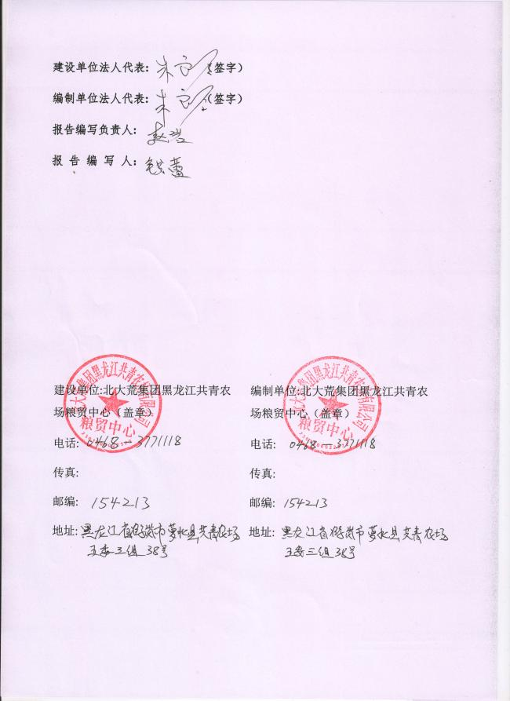

目 录
表一 1
续表一 2
表二 3
表三 6
表四 8
表五 11
表六 12
表七 13
表八 17
附图1：项目地理位置图 20
附图2：总平面布置图 21
附图3：项目现场照片 22
附件1：环评批复 24
附件2：排污许可证 27
附件3：监测单位纸质 28
附件4：监测报告 29

表一
建设项目名称 | 2021年黑龙江省共青农场粮食基地库维修及设备购置建设项目
建设单位名称 | 北大荒集团黑龙江共青农场粮贸中心
建设项目性质 | 新建
建设地点 | 黑龙江省萝北县共青农场场部
主要产品名称 | 玉米
设计生产能力 | 烘干玉米30000t
实际生产能力 | 烘干玉米30000t
建设项目环评时间 | 2022年8月 | 开工建设时间 | 2003年5月
调试时间 | 2022年12月-2023年3月 | 验收现场监测时间 | 2024年02月29日-2024年03月01日
环评报告表  审批部门 | 鹤岗市萝北生态环境局 | 环评报告表  编制单位 | 哈尔滨国环宏节能环保技术有限责任公司
投资总概算 | 900万元 | 环保投资总概算 | 26万元 | 比例 | 2.89%
实际总投资 | 900万元 | 环保投资 | 26万元 | 比例 | 2.89%
验收监测依据 | 1.《建设项目环境保护管理条例》（国务院令第682号，2017.10.1）；  2.《建设项目竣工环境保护验收暂行办法》（国环规环评〔2017〕4号)；  3. 《关于印发环境保护部建设项目“三同时”监督检查和竣工环保验收管理规定（试行）的通知》（环发[2009]150号，国家环境保护部，2009.12.17）；  4. 《关于印发<黑龙江省建设项目竣工环境保护验收管理意见>的通知》（黑环发[2007]18号，黑龙江省环境保护局，2007.4.26）；  5.《关于进一步加强建设项目竣工环境保护验收工作的通知》（黑龙江省环境保护局黑环办[2003]22号文，2003.2.12）；  6.《2021年黑龙江省共青农场粮食基地库维修及设备购置建设项目环境影响报告表》（哈尔滨国环宏节能环保技术有限责任公司，2022.8）；  7.《2021年黑龙江省共青农场粮食基地库维修及设备购置建设项目环境影响报告表审批意见》（萝环审[2023]17号，鹤岗市萝北生态环境局，2023年4月3日）；  8.《建设项目竣工环境保护验收技术指南 污染影响类》（生态环境部，2018年第9号，2018.5.15）；  9.《关于印发<污染影响类建设项目重大变动清单（试行）>的通知》（环办环评函[2020]688号，生态环境部，2020.12.13）；

续表一
验收监测评价标准、标号、级别、限值 | 一、废气  项目周围外颗粒物执行《大气污染物综合排放标准》（GB16297-1996）中周界外浓度最高点控制浓度；厂区内排气筒废气执行《工业炉窑大气污染物排放标准》（GB9078-1996）中有组织排放标准。  表1-1 大气污染物排放标准限值及标准来源  二、噪声  本项目运营期执行《工业企业厂界环境噪声排放标准》（GB12348-2008）2类标准。具体排放限值如下：  表1-3 工业企业厂界环境噪声排放标准限值  三、固废  一般固体废物，执行《一般工业固体废物贮存和填埋污染控制标准》(GB18599-2020)（实施日期2021年7月1日）要求。
  污染物名称 |  | 标准值 | 单位 | 标准来源
  大气污染物 | 颗粒物 | 1.0 | mg/m³ | 《大气污染物综合排放标准》（GB16297-1996）无组织排放限值
  大气污染物 | 颗粒物 | 200 | mg/m³ | 《工业炉窑大气污染物排放标准》（GB9078-1996）二级标准
  大气污染物 | SO₂ | 850 | mg/m³ | 《工业炉窑大气污染物排放标准》（GB9078-1996）二级标准
  大气污染物 | 烟气黑度 | 1 | mg/m³ | 《工业炉窑大气污染物排放标准》（GB9078-1996）二级标准
  厂界外声环境功能区类别  时段 | 昼 间 | 夜 间
  2类 | 60dB(A) | 50dB(A)

表二
工程建设内容：
项目名称：2021年黑龙江省共青农场粮食基地库维修及设备购置建设项目
建设性质：新建（未批先建）
建设单位：北大荒集团黑龙江共青农场粮贸中心
建设地点：黑龙江省萝北县共青农场场部。
规模：项目建设1座500t/d烘干塔并配套建设1台10t/h热风炉，燃用生物质燃料，年烘干玉米30000t。
项目组成主要包括主体工程、储运工程、辅助工程、公用工程及环保工程，本项目主要建设烘干塔、锅炉房、晾晒维修、金属仓等。本项目环境影响报告表及其审批部门审批决定建设内容与实际建设内容一览表见表2-1。
表2-1 环境影响报告表及其审批部门审批决定建设内容与实际建设内容一览表
工程 | 建设内容 | 环境影响报告表设计内容 | 实际建设内容 | 备注
主体工程 | 烘干塔及热风炉 | 新建日烘干能力500t/d粮食烘干塔一座，年烘干玉米30000吨。配套一台10t/h热风炉，采用生物质成型燃料。 | 新建日烘干能力500t/d粮食烘干塔一座，年烘干玉米30000吨。配套一台10t/h热风炉，采用生物质成型燃料。 | 符合一致
储运工程 | 金属仓 | 本项目东侧6座1000t金属仓，2座2500t金属仓共8个用于存储烘干后的商品粮金属仓，维修晒场3500m²，原料晒场加盖苫布。 | 本项目东侧6座1000t金属仓，2座2500t金属仓共8个用于存储烘干后的商品粮金属仓，维修晒场3500m²，原料晒场加盖苫布。 | 符合一致
储运工程 | 燃料及灰渣存储 | 厂区南侧建有建筑面积190m²的锅炉房，本项目对原有锅炉房和库房进行维修，燃料及灰渣存储于锅炉房内。 | 厂区南侧建有建筑面积190m²的锅炉房，本项目对原有锅炉房和库房进行维修，燃料及灰渣存储于锅炉房内。 | 符合一致
辅助工程 | 办公室、检验室、门卫 | 利用办公室、检验室（粮食水分的检测）、门卫，建筑面积187m²，不设置食堂和宿舍。 | 利用办公室、检验室（粮食水分的检测）、门卫，建筑面积187m²，不设置食堂和宿舍。 | 符合一致
公用工程 | 供水 | 本项目建设完成后生产不用水，项目职工生活用水由厂区内集中供水供水，本项目总用水量为28.8m³/a。 | 本项目建设完成后生产不用水，项目职工生活用水由厂区内集中供水供水，本项目总用水量为28.8m³/a。 | 符合一致
公用工程 | 排水 | 本项目建设完成后无生产废水，生活污水排入防渗旱厕，定期清掏，外运堆肥。生活污水排水量为23.04m³/a。 | 本项目建设完成后无生产废水，生活污水排入防渗旱厕，定期清掏，外运堆肥。生活污水排水量为23.04m³/a。 | 符合一致
公用工程 | 供暖 | 本项目办公采用电采暖。 | 本项目办公采用电采暖。 | 符合一致
公用工程 | 供电 | 项目用电由当地市政电网提供，能够满足本项目用电。 | 项目用电由当地市政电网提供，能够满足本项目用电。 | 符合一致
环保工程 | 废气 | 建设1台10t/h热风炉，燃用生物质成型燃料，烟气经布袋除尘器处理（除尘效率为99%），达到《工业炉窑大气污染物排放标准》（GB9078-1996）中相关标准（烟尘200mg/m³、SO2850mg/m³），由高15m高排气筒排放。 | 建设1台10t/h热风炉，燃用生物质成型燃料，烟气经布袋除尘器（除尘效率为99%），达到《工业炉窑大气污染物排放标准》（GB9078-1996）中相关标准（烟尘200mg/m³、SO₂850mg/m³），由高15m高排气筒排放。 | 符合一致
环保工程 | 废气 | 清理、烘干、运输、输送等工序产生的无组织粉尘通过选用密闭性良好的设备，烘干塔产生的粉尘，经烘干塔自带的盖板式除尘以及对烘干塔加设底部围挡盖板，盖板的作用是阻止粉尘直接排放，粉尘沿着挡板下行，通过重力沉降落入塔底，落地的粉尘及时清理。厂界颗粒物排放浓度符合《大气污染物综合排放标准》表2无组织排放浓度限值要求。 | 清理、烘干、运输、输送等工序产生的无组织粉尘通过选用密闭性良好的设备，烘干塔产生的粉尘，经烘干塔自带的盖板式除尘以及对烘干塔加设底部围挡盖板，盖板的作用是阻止粉尘直接排放，粉尘沿着挡板下行，通过重力沉降落入塔底，落地的粉尘及时清理。厂界颗粒物排放浓度符合《大气污染物综合排放标准》表2无组织排放浓度限值要求。 | 符合一致
环保工程 | 废水 | 本项目建设完成后无生产废水，生活污水排入防渗旱厕，定期清掏，外运堆肥。 | 本项目建设完成后无生产废水，生活污水排入防渗旱厕，定期清掏，外运堆肥。 | 符合一致
环保工程 | 噪声 | 选用低噪声设备，安装基础减振措施，达到《工业企业厂界环境噪声排放标准》（GB12348-2008）2类标准。 | 选用低噪声设备，安装基础减振措施，达到《工业企业厂界环境噪声排放标准》（GB12348-2008）2类标准。 | 符合一致
环保工程 | 固废 | 生活垃圾集中收集，市政部门统一清运。 | 生活垃圾集中收集，市政部门统一清运。 | 符合一致
环保工程 | 固废 | 清选工序产生的砂砾、土块等原料夹杂质及烘干塔沉降废弃物，集中收集后由市政部门统一处理。 | 清选工序产生的砂砾、土块等原料夹杂质及烘干塔沉降废弃物，集中收集后由市政部门统一处理。 | 符合一致
环保工程 | 固废 | 热风炉布袋除尘器收集粉尘，集中收集后由市政部门统一处理。 | 热风炉布袋除尘器收集粉尘，集中收集后由市政部门统一处理。 | 符合一致
环保工程 | 固废 | 热风炉产生的灰渣外售综合利用 | 热风炉产生的灰渣外售综合利用 | 符合一致
项目变动情况：
根据环办环评函[2020]688号《关于印发《污染影响类建设项目重大变动清单（试行）》的通知》，根据《环境影响评价法》和《建设项目环境保护管理条例》有关规定，本项目未涉及重大变动，本次验收根据实际建设内容进行验收。
原辅材料消耗：
项目主要原辅材料用量及来源见表2-2。
表2-2 主要原辅材料用量及来源一览表
序号 | 主要原辅材料 | 年消耗量 | 来源
1 | 玉米（含水率约30%） | 30000t/a | 外购
2 | 生物质成型燃料 | 3409.9t/a | 外购

主要工艺流程及产污环节（附处理工艺流程图，标出产污节点）：
运营期工艺流程及产污节点见图2-1和2-2。
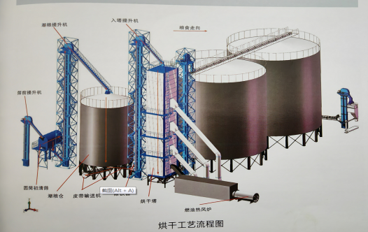
图2-1 本项目烘干工艺流程及排污节点图
（一）烘干工艺流程：
汽运潮粮经过提升机进入清理机，除去其中的大部分大杂和小杂，确保清理后的潮粮满足烘干塔对原料品质的需求，同时降低杂质可提高烘干效果，本项目清筛过程清理湿粮食，为全封闭滚筒筛清理；经清理后的潮粮从潮粮仓出来经输送机和提升机进入粮食烘干塔进行烘干降水加工，烘后粮经出塔输送机和提升机进入干粮仓，烘后粮既可作为粮食加工原料，可直接外运仓库储藏保管。
注：烘干过程中不添加熏蒸剂等化学试剂。

表三
主要污染源、污染物处理和排放（附处理流程示意图，标出废水、废气、厂界噪声监测点位）
表3-1 污染物处理排放一览表
污染源 |  | 污染物名称 | 排放方式 | 排放去向
水污染物 | 生活污水 | COD  氨氮  SS | 间断 | 生活污水排入防渗旱厕，定期清掏，外运堆肥
废气 | 热风炉 | 颗粒物、烟气黑度、SO₂、NO_{X} | 少量 | 烟气经布袋除尘器（除尘效率为99%），达到《工业炉窑大气污染物排放标准》（GB9078-1996）中相关标准由高15m高排气筒排放。
噪声 | 设备运行 | 噪声 | 间断 | 低噪声设备，安装基础减振措施
固体废物 | 清选 | 原料夹杂质及烘干塔沉降废弃物 | 间断 | 集中收集后由市政部门统一处理
固体废物 | 工作人员 | 生活垃圾 | 间断 | 市政部门统一处理
固体废物 | 热风炉 | 灰渣 |  | 外售综合利用
处理排放流程：
（1）生活污水排入防渗旱厕，定期清掏，外运堆肥；
（2）颗粒物、烟气黑度、SO₂、NO_{X}经烟气经布袋除尘器（除尘效率为99%），达到《工业炉窑大气污染物排放标准》（GB9078-1996）中相关标准由高15m高排气筒排放。
（3）使用低噪声设备，安装基础减振措施
（4）原料夹杂质及烘干塔沉降废弃物集中收集后由市政部门统一处理；生活垃圾由市政部门统一处理；灰渣外售综合利用。
2、废气检测点位示意图
（1）、无组织废气检测点位示意图
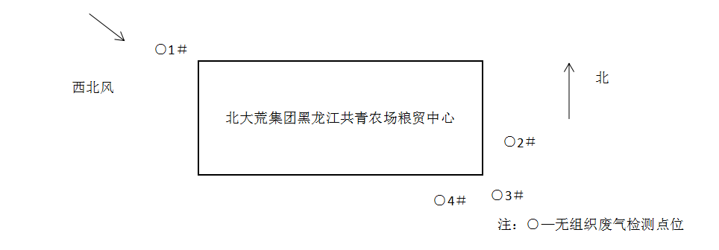
（2）、有组织废气检测点位示意图
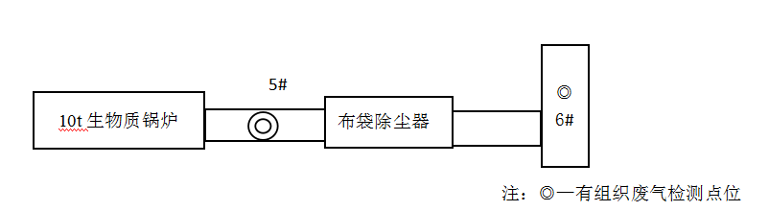
2、噪声检测点位示意图
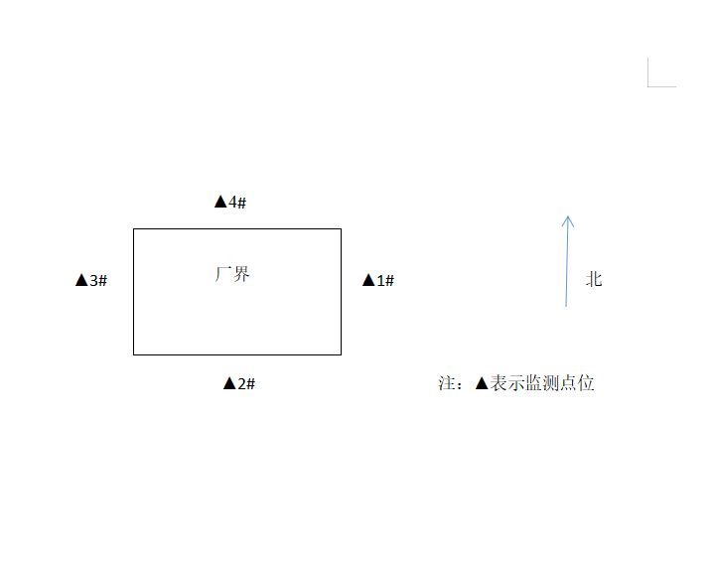
（注：废气检测时间为2024年02月29日-03月01日，天气晴，风速1.7m/s— 3.7m/s。监测期间均为西北风，因此确定监测点位见上图）

表四
建设项目环境影响报告表主要结论及审批部门审批决定：
环境影响报告表主要结论：
1 运营期地表水环境影响评价结论
根据《环境影响评价技术导则 地表水环境》（HJ2.3-2018）中5.2.2.2要求，本项目废水主要为生活污水，生活污水排入防渗旱厕，定期清掏，外运堆肥，不外排
综上，本项目对地表水环境的影响很小，可被环境接受
2 运营期环境空气影响评价结论
本项目热风炉产生烟气，本项目选用含硫率低的生物质成型颗粒，采用布袋除尘器，除尘效率为99.5%，通过15m高排气筒排放，经处理后满足《工业炉窑大气污染物排放标准》（GB9078-1996）中二级标准要求，因此，采取防治措施后对周围环境空气影响较小。
装卸粉尘绝大多数将受到重力的作用回落到地面，且粮食储存于粮仓内，采取粮仓密闭、减小装卸高度等降尘措施，烘干塔选用密闭性良好的设备，烘干预处理操作区密闭。烘干塔设有盖板式除尘设施，烘干塔加设底部围挡盖板，粉尘去除效率为80%。通过采用以上措施，可以满足无组织排放颗粒物满足《大气污染物综合排放标准》（GB16297－1996）要求。因此，采取防治措施后对周围环境空气影响较小。
综上所述，大气污染物的排放对周围环境的影响可以接受。
3 运营期声环境影响评价结论
本工程选用低噪声设备，采用基础加双层隔振器，本项目经减振、隔声处理等降噪措施后，厂界四周可以满足《工业企业厂界环境噪声排放标准》（GB12348－2008）中2类标准昼间、夜间限值（昼间≤60dB（A），夜间≤50dB（A））。
综上所述，项目噪声对周围环境影响可被接受。
4 运营期固体废物环境影响评价结论
项目固体废物主要为生活垃圾、清筛杂质、热风炉布袋除尘器收集粉尘、热风炉灰渣，生活垃圾由市政环卫部门统一处理；清筛杂质由市政部门委托处理；热风炉布袋除尘器收尘由市政部门统一处理；烘干塔沉降物由市政部门统一处理；炉渣集中收集外售制作肥料；因此应按照《国家危险废物名录》中有关规定进行处置。采取本报告提出的处理措施，本项目运营期固体废物处理率为100%。
审批部门审批决定：
北大荒集团黑龙江共青农场有限公司粮贸中心：
你单位报送的《2021年黑龙江省共青农场粮食基地库维修及设备购置建设项目环境影响报告表》(以下简称“报告表”)收悉，经审查研究，现批复如下:
一、项目位于鹤岗市萝北县共青农场场部，属于新建项目。项目建设1座500t/d烘干塔并配套建设1台10t/h热风炉，燃用生物质燃料，年烘干玉米30000t。项目占地面积33072.05m。项目冬季采用电取暖。项目总投资900万元，环保投资26万元。在认真落实环评报告提出的各项污染防治措施的情况下，同意工程建设。
二、工程建设和运营中应切实做好以下工作:
（一）项目热风炉烟气经布袋除尘器处理后由高15m高排气筒排放。热风炉废气排放污染物浓度要求满足《工业炉窑大气污染物排放标准》（GB9078-1996）中二级标准要求。项目采取粮仓密闭、减小装卸高度等降尘措施，烘干塔选用密闭性良好的设备，烘干预处理操作区密
闭。烘干塔设有盖板式除尘设施，烘干塔加设底部围挡盖板。厂界颗粒物排放浓度要求满足《大气污染物综合排放标准》（GB16297-1996）表2无组织排放浓度限值要求。
（二）项目生活污水排入防渗旱厕，定期清掏，外运堆肥，不外
排。
（三）项目选用低噪声设备，采取减振、隔声等措施，厂界噪声要求满足《工业企业厂界环境噪声排放标准》（GB12348-2008）2类标准。
（四）项目生活垃圾集中收集，市政部门统一清运。清选工序产生的杂质及烘干塔沉降废弃物集中收集后由市政部门统一处理。热风炉布袋除尘器收集粉尘集中收集后由市政部门统一处理。热风炉产生的灰渣外售综合利用。项目固体废物执行《一般工业固体废物贮存和填埋污染控制标准》（GB18599-2020）要求。
（五）加强环境风险防范和日常环境监管，制定环境突发性事件应急预案并备案，提高事故风险防范和污染控制能力，防止环境污染事件发生。
（六）环境影响报告表经批准后，建设项目的性质、规模、地点、采用的生产工艺或者防治污染、防止生态破坏的措施发生重大变动的，建设单位应当重新报批建设项目环境影响报告表。环境影响报告表自批准之日起满5年，建设项目方开工建设的，其环境影响报告表应当报原审批部门重新审核。
（七）项目开工前、施工中及建成后，建设单位要依据环保部《建设项目环境影响评价信息公开机制方案》（环发[2015]162号）依法公开项目环境影响评价信息。
（八）对项目区进行有效绿化，种植花草树木。
三、项目建设必须严格执行配套的环境保护设施与主体工程同时设计、同时施工、同时投产使用的环境保护“三同时”制度。项目竣工后，建设单位应按规定如实查验、监测、记载建设项目环境保护设施的建设和调试情况，编制验收监测(调查)报告，验收合格后，报萝北生态环境局备案。

鹤岗市萝北生态环境局
2023年04月03日

表五
验收监测质量保证及质量控制：
1、验收监测方法及分析仪器
表5-1 监测分析方法
检测类别 | 序号 | 检测项目 | 方法名称及方法标准号
无组织废气 | 1 | 颗粒物 | 环境空气 总悬浮颗粒物的测定 重量法 HJ 1263-2022
有组织废气 | 1 | 烟气黑度 | 林格曼烟气黑度图法 HJ/T 398-2007
有组织废气 | 2 | 二氧化硫 | 固定污染源废气 二氧化硫的测定 定电位电解法HJ 57-2017
有组织废气 | 3 | 氮氧化物 | 固定污染源废气 氮氧化物的测定 定电位电解法 HJ 693-2014
有组织废气 | 4 | 颗粒物 | 固定污染源排气中颗粒物测定与气态污染物采样方法及修改单  GB/T 16157-1996
有组织废气 | 4 | 颗粒物 | 固定污染源废气 低浓度颗粒物的测定 重量法HJ 836-2017
噪声 | 1 | 厂界噪声 | 工业企业厂界环境噪声排放标准GB 12348-2008
表5-2 监测仪器
检测类别 | 序号 | 检测项目 | 仪器名称 | 型号 | 编号
无组织废气 | 1 | 颗粒物 | 大气综合采样器 | KC-6120 | JTJC-YQ-034
无组织废气 | 1 | 颗粒物 | 大气综合采样器 | KC-6120 | JTJC-YQ-035
无组织废气 | 1 | 颗粒物 | 大气综合采样器 | KC-6120 | JTJC-YQ-036
无组织废气 | 1 | 颗粒物 | 环境空气颗粒物综合采样器 | ZR-3920 | JTJC-YQ-052
无组织废气 | 1 | 颗粒物 | 电子天平 | PT-104/35S | JTJC-YQ-030
有组织废气 | 1 | 烟气黑度 | 林格曼烟气黑度图 | HM-LG30 | JTJC-YQ-024
有组织废气 | 2 | 颗粒物 | 自动烟尘气体综合测试仪 | ZR-3260D | JTJC-YQ-054
有组织废气 | 3 | 二氧化硫 | 自动烟尘气体综合测试仪 | ZR-3260D | JTJC-YQ-054
有组织废气 | 4 | 氮氧化物 | 自动烟尘气体综合测试仪 | ZR-3260D | JTJC-YQ-054
噪声 | 1 | 厂界噪声 | 多功能声级计 | AWA6228+ | JTJC-YQ-040
噪声 | 1 | 厂界噪声 | 声校准器 | AWA6021A | JTJC-YQ-039
噪声 | 1 | 厂界噪声 | 风向风速测定仪 | NK Kestrel 5500 | JTJC-YQ-023

2、质量控制和质量保证

2.1、人员资质
参加验收监测采样的测试的人员，持有国家有关规定的上岗证。

表六
验收监测内容：
表6-1 监测内容
内容 | 检测类别 | 检测项目 | 监测位置 | 监测频次
废气验收监测内容 | 无组织废气 | 颗粒物 | 4 | 连续监测2天，每天监测3次。
废气验收监测内容 | 有组织废气 | 颗粒物、烟气黑度、SO₂、NO_{X} | 1 | 连续监测2天，每天监测3次。
废气验收监测内容 | 有组织废气 | 颗粒物、烟气黑度、SO₂、NO_{X} | 1 | 连续监测2天，每天监测3次。
噪声验收监测内容 | 噪声 | 噪声 | 4 | 连续监测2天，每天昼间1次，夜间1次）

表七
验收监测期间生产工况记录：
正常工况，稳定运行。
验收监测结果：
1、有组织废气检测结果
单位：mg/m³
采样  地点 | 采样  时间 | 检测项目 | 样品编号 | 实测浓度  (mg/m³) | 折算浓度  (mg/m³) | 含氧量  (%) | 基准  氧含量(%) | 标干风量(Nm³/h) | 排放速率  （kg/h）
◎5#  10t生物质锅炉处理前 | 2024.02.29 | 颗粒物 | LM240229Q0501 | 358 | 672 | 14.4 | 8.6 | 29415 | 10.5
◎5#  10t生物质锅炉处理前 | 2024.02.29 | 颗粒物 | LM240229Q0502 | 356 | 762 | 15.2 | 8.6 | 29548 | 10.5
◎5#  10t生物质锅炉处理前 | 2024.02.29 | 颗粒物 | LM240229Q0503 | 388 | 924 | 15.8 | 8.6 | 29816 | 11.6
◎5#  10t生物质锅炉处理前 | 2024.02.29 | 二氧化硫 | LM240229Q0501 | 31 | 59 | 14.4 | 8.6 | 29415 | 0.92
◎5#  10t生物质锅炉处理前 | 2024.02.29 | 二氧化硫 | LM240229Q0502 | 31 | 66 | 15.2 | 8.6 | 29548 | 0.91
◎5#  10t生物质锅炉处理前 | 2024.02.29 | 二氧化硫 | LM240229Q0503 | 33 | 80 | 15.8 | 8.6 | 29816 | 1.0
◎5#  10t生物质锅炉处理前 | 2024.02.29 | 氮氧化物 | LM240229Q0501 | 39 | 73 | 14.4 | 8.6 | 29415 | 1.1
◎5#  10t生物质锅炉处理前 | 2024.02.29 | 氮氧化物 | LM240229Q0502 | 38 | 81 | 15.2 | 8.6 | 29548 | 1.1
◎5#  10t生物质锅炉处理前 | 2024.02.29 | 氮氧化物 | LM240229Q0503 | 34 | 81 | 15.8 | 8.6 | 29816 | 1.0
◎6#  10t生物质锅炉处理后 | 2024.02.29 | 颗粒物 | LM240229Q0601 | 15 | 25 | 13.4 | 8.6 | 25877 | 0.39
◎6#  10t生物质锅炉处理后 | 2024.02.29 | 颗粒物 | LM240229Q0602 | 16 | 29 | 14.3 | 8.6 | 25442 | 0.40
◎6#  10t生物质锅炉处理后 | 2024.02.29 | 颗粒物 | LM240229Q0603 | 15 | 22 | 12.8 | 8.6 | 25844 | 0.38
◎6#  10t生物质锅炉处理后 | 2024.02.29 | 二氧化硫 | LM240229Q0601 | 33 | 53 | 13.4 | 8.6 | 25877 | 0.84
◎6#  10t生物质锅炉处理后 | 2024.02.29 | 二氧化硫 | LM240229Q0602 | 34 | 62 | 14.3 | 8.6 | 25442 | 0.86
◎6#  10t生物质锅炉处理后 | 2024.02.29 | 二氧化硫 | LM240229Q0603 | 45 | 68 | 12.8 | 8.6 | 25844 | 1.16
◎6#  10t生物质锅炉处理后 | 2024.02.29 | 氮氧化物 | LM240229Q0601 | 42 | 69 | 13.4 | 8.6 | 25877 | 1.09
◎6#  10t生物质锅炉处理后 | 2024.02.29 | 氮氧化物 | LM240229Q0602 | 40 | 74 | 14.3 | 8.6 | 25442 | 1.02
◎6#  10t生物质锅炉处理后 | 2024.02.29 | 氮氧化物 | LM240229Q0603 | 41 | 62 | 12.8 | 8.6 | 25844 | 1.06
◎6#  10t生物质锅炉处理后 | 2024.02.29 | 烟气黑度 | / | ＜1级
◎5#  10t生物质锅炉处理前 | 2024.03.01 | 颗粒物 | LM240301Q0501 | 390 | 793 | 14.9 | 8.6 | 29098 | 11.3
◎5#  10t生物质锅炉处理前 | 2024.03.01 | 颗粒物 | LM240301Q0502 | 345 | 750 | 15.3 | 8.6 | 30071 | 10.4
◎5#  10t生物质锅炉处理前 | 2024.03.01 | 颗粒物 | LM240301Q0503 | 360 | 875 | 15.9 | 8.6 | 30534 | 11.0
◎5#  10t生物质锅炉处理前 | 2024.03.01 | 二氧化硫 | LM240301Q0501 | 32 | 64 | 14.9 | 8.6 | 29098 | 0.92
◎5#  10t生物质锅炉处理前 | 2024.03.01 | 二氧化硫 | LM240301Q0502 | 32 | 70 | 15.3 | 8.6 | 30071 | 0.97
◎5#  10t生物质锅炉处理前 | 2024.03.01 | 二氧化硫 | LM240301Q0503 | 34 | 82 | 15.9 | 8.6 | 30534 | 1.0
◎5#  10t生物质锅炉处理前 | 2024.03.01 | 氮氧化物 | LM240301Q0501 | 37 | 75 | 14.9 | 8.6 | 29098 | 1.1
◎5#  10t生物质锅炉处理前 | 2024.03.01 | 氮氧化物 | LM240301Q0502 | 36 | 78 | 15.3 | 8.6 | 30071 | 1.1
◎5#  10t生物质锅炉处理前 | 2024.03.01 | 氮氧化物 | LM240301Q0503 | 33 | 79 | 15.9 | 8.6 | 30534 | 1.0
◎6#  10t生物质锅炉处理后 | 2024.03.01 | 颗粒物 | LM240301Q0601 | 16 | 28 | 14.1 | 8.6 | 24285 | 0.38
◎6#  10t生物质锅炉处理后 | 2024.03.01 | 颗粒物 | LM240301Q0602 | 15 | 25 | 13.6 | 8.6 | 24484 | 0.36
◎6#  10t生物质锅炉处理后 | 2024.03.01 | 颗粒物 | LM240301Q0603 | 15 | 23 | 12.7 | 8.6 | 26797 | 0.40
◎6#  10t生物质锅炉处理后 | 2024.03.01 | 二氧化硫 | LM240301Q0601 | 36 | 64 | 14.1 | 8.6 | 24285 | 0.86
◎6#  10t生物质锅炉处理后 | 2024.03.01 | 二氧化硫 | LM240301Q0602 | 43 | 71 | 13.6 | 8.6 | 24484 | 1.04
◎6#  10t生物质锅炉处理后 | 2024.03.01 | 二氧化硫 | LM240301Q0603 | 46 | 69 | 12.7 | 8.6 | 26797 | 1.24
◎6#  10t生物质锅炉处理后 | 2024.03.01 | 氮氧化物 | LM240301Q0601 | 39 | 71 | 14.1 | 8.6 | 24285 | 0.96
◎6#  10t生物质锅炉处理后 | 2024.03.01 | 氮氧化物 | LM240301Q0602 | 42 | 71 | 13.6 | 8.6 | 24484 | 1.04
◎6#  10t生物质锅炉处理后 | 2024.03.01 | 氮氧化物 | LM240301Q0603 | 41 | 62 | 12.7 | 8.6 | 26797 | 1.11
◎6#  10t生物质锅炉处理后 | 2024.03.01 | 烟气黑度 | / | ＜1级
根据监测结果可知，验收监测期间，10t生物质锅炉处理前颗粒物监测浓度为672-924mg/m³之间，二氧化硫监测浓度为59-82mg/m³之间，氮氧化物监测浓度为73-81mg/m³之间；处理后颗粒物监测浓度为22-29mg/m³之间，二氧化硫监测浓度为53-71mg/m³之间，氮氧化物监测浓度为62-74mg/m³之间，烟气黑度＜1级；符合《大气污染物综合排放标准》（GB16297-1996）中有组织排放监测浓度限值。
2、无组织废气检测结果
单位：mg/m³
序号 | 采样位置 | 采样时间 | 样品编号 | 检测结果
 |  |  |  | 颗粒物
1 | 1#上风向 | 2024.02.29 | LM240229Q0101 | 0.325
1 | 1#上风向 | 2024.02.29 | LM240229Q0102 | 0.334
1 | 1#上风向 | 2024.02.29 | LM240229Q0103 | 0.298
2 | 2#下风向 | 2024.02.29 | LM240229Q0201 | 0.434
2 | 2#下风向 | 2024.02.29 | LM240229Q0202 | 0.428
2 | 2#下风向 | 2024.02.29 | LM240229Q0203 | 0.431
3 | 3#下风向 | 2024.02.29 | LM240229Q0301 | 0.422
3 | 3#下风向 | 2024.02.29 | LM240229Q0302 | 0.465
3 | 3#下风向 | 2024.02.29 | LM240229Q0303 | 0.422
4 | 4#下风向 | 2024.02.29 | LM240229Q0401 | 0.467
4 | 4#下风向 | 2024.02.29 | LM240229Q0402 | 0.486
4 | 4#下风向 | 2024.02.29 | LM240229Q0403 | 0.485
1 | 1#上风向 | 2024.03.01 | LM240301Q0101 | 0.395
1 | 1#上风向 | 2024.03.01 | LM240301Q0102 | 0.325
1 | 1#上风向 | 2024.03.01 | LM240301Q0103 | 0.318
2 | 2#下风向 | 2024.03.01 | LM240301Q0201 | 0.496
2 | 2#下风向 | 2024.03.01 | LM240301Q0202 | 0.438
2 | 2#下风向 | 2024.03.01 | LM240301Q0203 | 0.425
3 | 3#下风向 | 2024.03.01 | LM240301Q0301 | 0.478
3 | 3#下风向 | 2024.03.01 | LM240301Q0302 | 0.456
3 | 3#下风向 | 2024.03.01 | LM240301Q0303 | 0.417
4 | 4#下风向 | 2024.03.01 | LM240301Q0401 | 0.442
4 | 4#下风向 | 2024.03.01 | LM240301Q0402 | 0.439
4 | 4#下风向 | 2024.03.01 | LM240301Q0403 | 0.467
根据监测结果可知，验收监测期间，厂界颗粒物上风向监测浓度在0.298-0.395mg/m³之间，下风向监测浓度在0.417-0.496mg/m³之间，符合《大气污染物综合排放标准》（GB16297-1996）表无组织排放监控浓度限值1.0mg/m³。
3、噪声检测结果
单位：dB(A)
检测地点 | 检测时间 | 昼L_{eq} | 夜L_{eq}
▲1#厂界东1米 | 2024.02.29 | 56.3 | 47.3
▲2#厂界南1米 | 2024.02.29 | 55.2 | 46.4
▲3#厂界西1米 | 2024.02.29 | 56.3 | 47.3
▲4#厂界北1米 | 2024.02.29 | 54.2 | 43.4
▲1#厂界东1米 | 2024.03.01 | 53.7 | 45.4
▲2#厂界南1米 | 2024.03.01 | 55.5 | 46.1
▲3#厂界西1米 | 2024.03.01 | 54.4 | 45.6
▲4#厂界北1米 | 2024.03.01 | 54.6 | 44.4
根据监测结果可知，验收监测期间，项目东、南、西、北厂界外1m处噪声昼间监测值在53.7dB（A）~56.3dB（A）之间，夜间监测值在43.4dB（A）~47.3dB（A）之间，四周厂界外1m处噪声均符合《工业企业厂界环境噪声排放标准》（GB12348-2008）中的2类标准要求。

表八
验收监测结论：
北大荒集团黑龙江共青农场粮贸中心按照《中华人民共和国环境保护法》、《建设项目环境保护管理条例》等有关法律、法规的要求进行了项目前期的环境影响评价，审批手续齐全，完整。项目竣工后，按照建设项目竣工环境保护验收的要求和规定提出了竣工验收申请。
（一）废气
根据监测结果可知，验收监测期间，10t生物质锅炉处理前颗粒物监测浓度为672-924mg/m³之间，二氧化硫监测浓度为59-82mg/m³之间，氮氧化物监测浓度为73-81mg/m³之间；处理后颗粒物监测浓度为22-29mg/m³之间，二氧化硫监测浓度为53-71mg/m³之间，氮氧化物监测浓度为62-74mg/m³之间，烟气黑度＜1级；符合《大气污染物综合排放标准》（GB16297-1996）中有组织排放监测浓度限值。
无组织废气，验收监测期间，厂界颗粒物上风向监测浓度在0.298-0.395mg/m³之间，下风向监测浓度在0.417-0.496mg/m³之间，符合《大气污染物综合排放标准》（GB16297-1996）表无组织排放监控浓度限值1.0mg/m³。
（二）厂界噪声
验收监测期间，项目东、南、西、北厂界外1m处噪声昼间监测值在53.7dB（A）~56.3dB（A）之间，夜间监测值在43.4dB（A）~47.3dB（A）之间，四周厂界外1m处噪声均符合《工业企业厂界环境噪声排放标准》（GB12348-2008）中的2类标准要求。
（三）固体废物
清筛杂质由市政部门委托处理；热风炉布袋除尘器收尘由市政部门统一处理；烘干塔沉降物由市政部门统一处理；炉渣集中收集外售制作肥料；因此应按照《国家危险废物名录》中有关规定进行处置。采取本报告提出的处理措施，本项目运营期固体废物处理率为100%。
后续要求：
1、加强环保宣传教育工作，提高员工的环保意识。
2、注意日常管理，机械保持良好的状态，减少噪声对环境的影响。

建设项目竣工环境保护“三同时”验收登记表
填表单位（盖章）：北大荒集团黑龙江共青农场粮贸中心 填表人（签字）： 项目经办人（签字）：
建设项目 | 项目名称 |  |  | 2021年黑龙江省共青农场粮食基地库维修及设备购置建设项目 |  |  |  |  |  |  | 项目代码 |  |  | 建设地点 |  | 黑龙江省萝北县共青农场场部
建设项目 | 行业类别（分类管理名录） |  |  | A0514农产品初加工活动D4430热力生产和供应；四十一、电力、热力生产和供应业91、热力生产和供应工程； |  |  |  |  |  |  | 建设性质 |  | ☑新建 改扩建 □技术改造
建设项目 | 设计生产能力 |  |  | 年烘干玉米30000t |  |  |  |  |  |  | 实际生产能力 |  | 年烘干玉米30000t。 | 环评单位 |  | 哈尔滨国环宏节能环保技术有限责任公司编制
建设项目 | 环评文件审批机关 |  |  | 鹤岗市萝北生态环境局 |  |  |  |  |  |  | 审批文号 |  | 萝环审[2023]17号 | 环评文件类型 |  | 报告表
建设项目 | 开工日期 |  |  | 2003年5月 |  |  |  |  |  |  | 竣工日期 |  | 2023年5月 | 排污许可证申领时间 |  | 2024年1月
建设项目 | 环保设施设计单位 |  |  | / |  |  |  |  |  |  | 环保设施施工单位 |  | / | 本工程排污许可证编号 |  | 91233001755310090J002U
建设项目 | 验收单位 |  |  | 哈尔滨捷通环境监测有限责任公司 |  |  |  |  |  |  | 环保设施监测单位 |  | / | 验收监测时工况 |  | 正常运行
建设项目 | 投资总概算（万元） |  |  | 900 |  |  |  |  |  |  | 环保投资总概算（万元） |  | 26 | 所占比例（%） |  | 2.89
建设项目 | 实际总投资 |  |  | 900 |  |  |  |  |  |  | 实际环保投资（万元） |  | 26 | 所占比例（%） |  | 2.89
建设项目 | 废水治理（万元） |  |  |  | 废气治理（万元） |  |  | 噪声治理（万元） |  |  | 固体废物治理（万元） |  |  | 绿化及生态（万元） |  |  | 其他（万元）
建设项目 | 新增废水处理设施能力 |  |  |  |  |  |  |  |  |  | 新增废气处理设施能力 |  |  | 年平均工作时 |  | 1440h
运营单位 |  |  |  | 北大荒集团黑龙江共青农场粮贸中心 |  |  |  |  | 运营单位社会统一信用代码（或组织机构代码） |  |  |  |  | 验收时间 |  | 2024.02.29-2024.03.01
污染  物排  放达  标与  总量  控制（工  业建  设项  目详填） |  | 污染物 |  | 原有排  放量(1) | 本期工程实际排放浓度(2) | 本期工程允许排放浓度(3) |  | 本期工程产生量(4) | 本期工程自身削减量(5) |  | 本期工程实际排放量(6) | 本期工程核定排放总量(7) | 本期工程“以新带老”削减量(8) | 全厂实际排放总量(9) | 全厂核定排放总量(10) |  | 区域平衡替代削减量(11) | 排放增减量(12)
 |  | 废水
 |  | 化学需氧量
 |  | 氨氮
 |  | 石油类
 |  | 废气
 |  | 颗粒物 |  |  | 25 | 200 |  |  |  |  | 0.55t/a | 0.722t/a |  | 0.55t/a | 0.722t/a
 |  | 二氧化硫 |  |  | 64.5 | 850 |  |  |  |  | 1.44t/a | 1.705t/a |  | 1.44t/a | 1.705t/a
 |  | 氮氧化物 |  |  | 68.2 |  |  |  |  |  | 1.51t/a | 3.45t/a |  | 1.51t/a | 3.45t/a
 |  | 工业固体废物
 |  | 与项目有关的其他特征污染物
注：1、排放增减量：（+）表示增加，（-）表示减少。2、(12)=(6)-(8)-(11)，（9）= (4)-(5)-(8)- (11) +（1）。3、计量单位：废水排放量——万吨/年；废气排放量——万标立方米/年；工业固体废物排放量——万吨/年；水污染物排放浓度——毫克/升

附图1：项目地理位置图
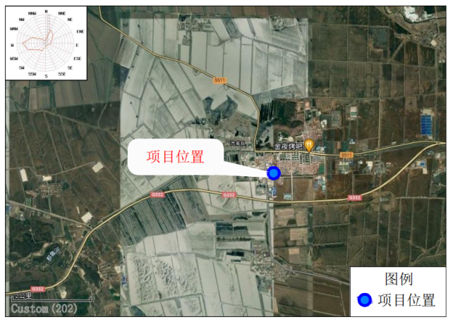

附图2：总平面布置图
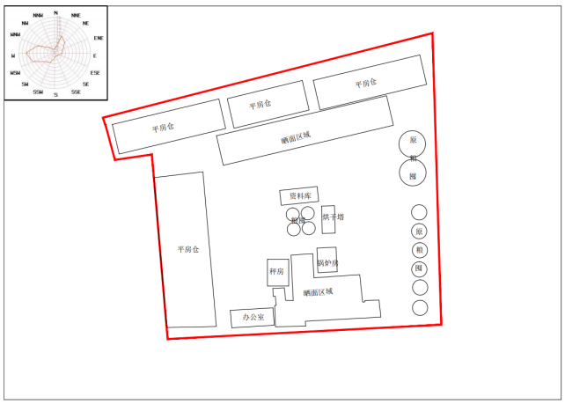

附图3：项目现场照片
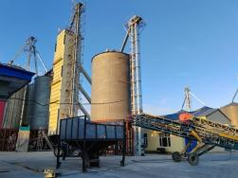 | 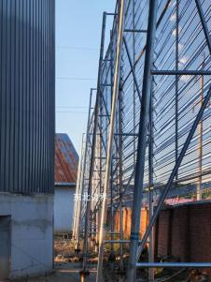
厂区 | 厂界东北
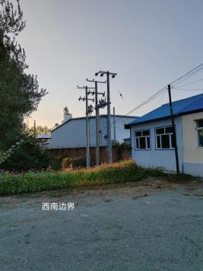 | 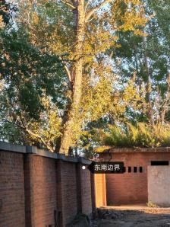
厂界西南 | 厂界东南
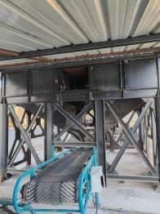 | 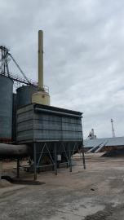
传输带 | 排气筒
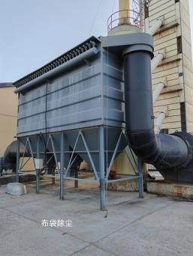 | 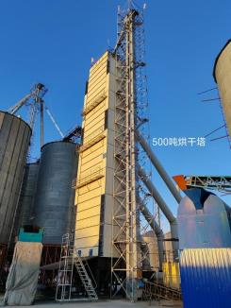
除尘器 | 烘干塔

附件1：环评批复
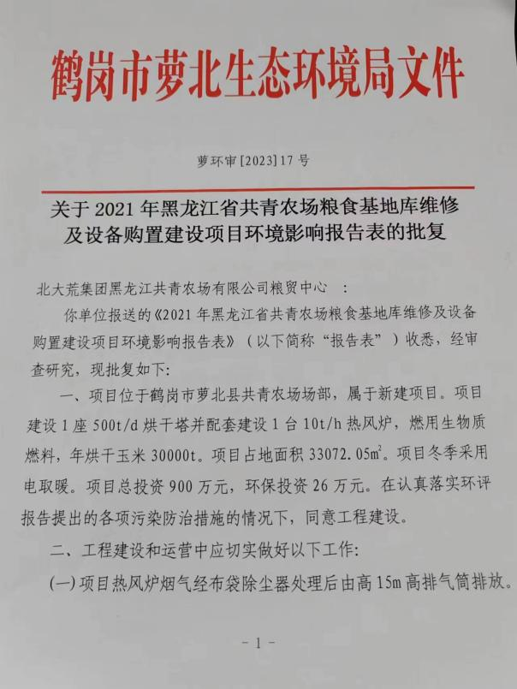
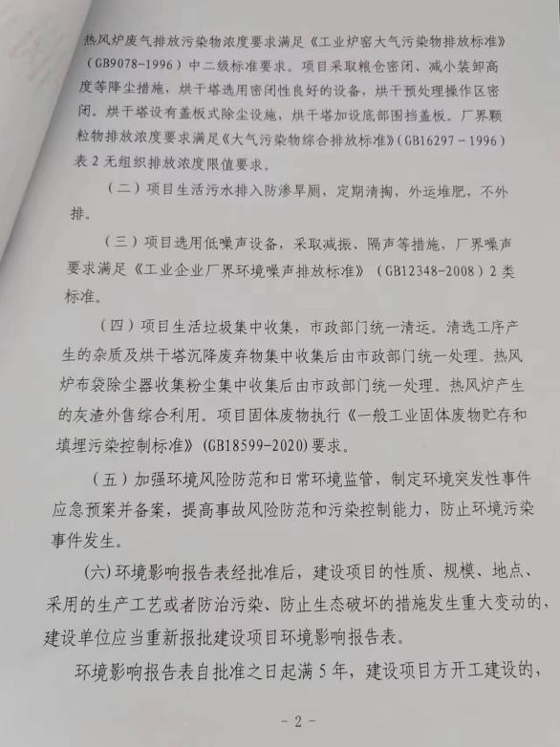
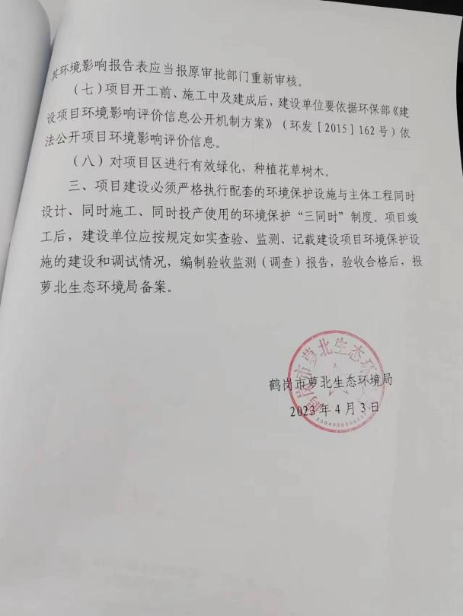

附件2：排污许可证

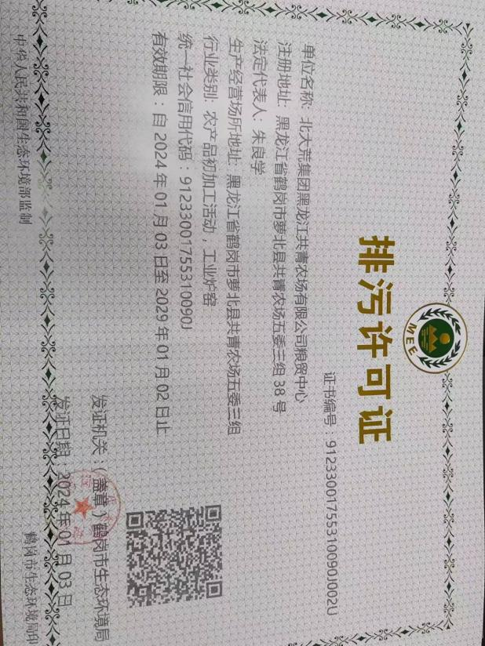

附件3：监测单位纸质
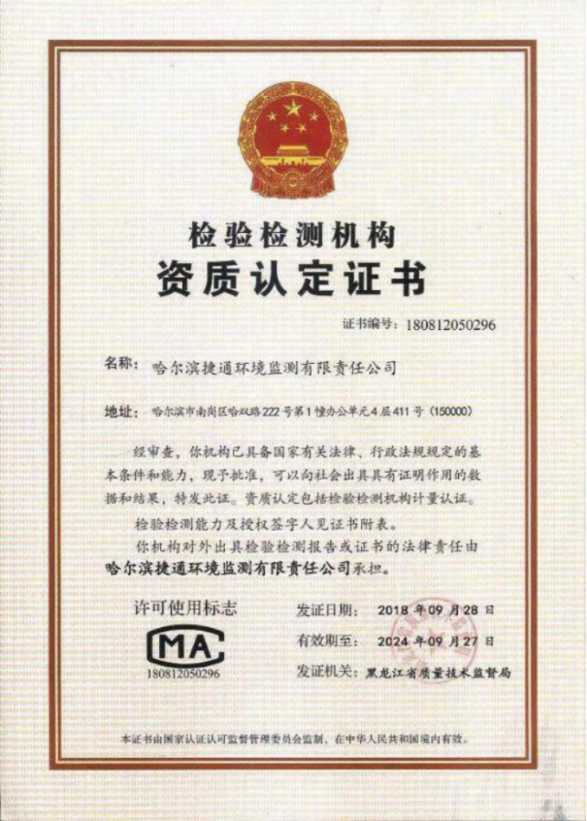

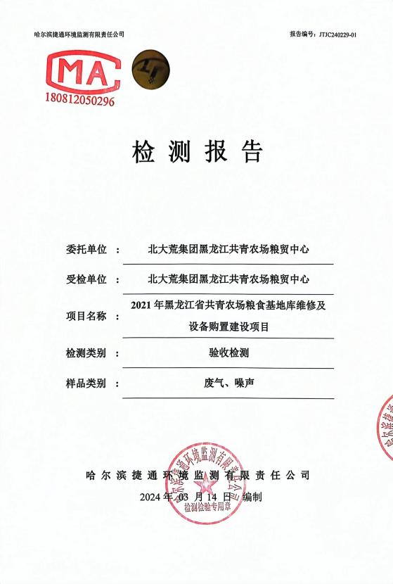
附件4：监测报告


